
-+

REQUERIMENTO 011/2024

SR. PRESIDENTE, SRS. VEREADORES, SRªs. VEREADORAS,

Na forma regimental requeiro à Mesa que após ouvir o Plenário, seja
solicitado às autoridades infracitadas, o Prefeito Municipal, José Aldemir Meireles
de Almeida, ao secretário de esporte e lazer José Raimundo do Nascimento, e ao secretário de planejamento Thiago Andrade a implantação de academia popular no sítio Cocos.

JUSTIFICATIVA:

A implantação de academias populares nos distritos é importante por várias razões como, promoção da saúde, prevenção de doenças, inclusão social e melhoria da qualidade de vida. Em resumo, é fundamental para uma melhoria grande na comunidade.

PLENÁRIO EDMILSON FEITOSA CAVALCANTE, EM 12 DE AGOSTO DE 2024.

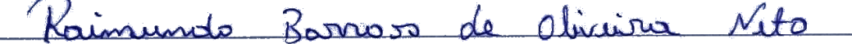

Nino da Esperança

VEREADOR – PSDB

